Maty do wygłuszania drzwi w samochodzie-jak działają?
Chcesz zadbać o komfort swojej jazdy? Dowiedz się więcej o matach wygłuszających w samochodzie.

Maty do wygłuszania drzwi
Zawodowi kierowcy oraz fani dobrej muzyki doceniają walory stosowania maty do wygłuszania drzwi. Dzięki jej zastosowaniu skutecznie zredukujesz dźwięki i wibracje dobiegające z zewnątrz. To doskonałe rozwiązanie, którego efekty zauważysz już chwile po zamontowaniu.
Jakie maty wygłuszające drzwi wybrać?
Sklepy specjalistyczne oraz markety budowlane prześcigają się w ofertach mat do wygłuszania drzwi samochodu czy domów. Warto przed zakupem skonsultować się z mechanikiem lub specjalistą od wygłuszania samochodów, jaki model będzie odpowiedni do naszych drzwi. Zazwyczaj maty akustyczne wykonywane są z materiałów wysokiej jakości, łączących butyl i pianki gumowe. Takie połączenie jest bezpieczne dla naszego zdrowia oraz skutecznie redukuje wszelkie wibracje.

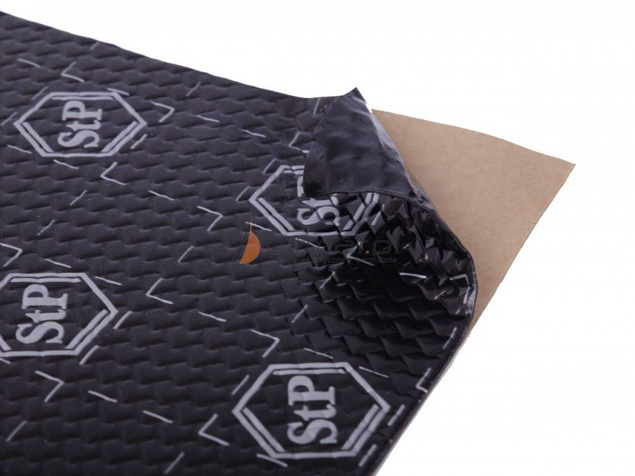
Gdzie kupić maty wygłuszające?
W internecie znajdziesz wiele miejsc, które specjalizują się w sprzedaży produktów do wygłuszania pomieszczeń. Jeśli poszukujesz maty do wygłuszania drzwi to zajrzyj do sklepu Bitmat. Możesz nabyć tam zestaw, w którego skład wchodzi mata, pianka oraz wałek. Za ich pomocą możesz samodzielnie wykonać wygłuszenie drzwi w swoim samochodzie. Zakupy przez internet to także niezwykła wygoda. Wszystko czego potrzebujesz, może być dostarczone prosto pod Twoje drzwi.

